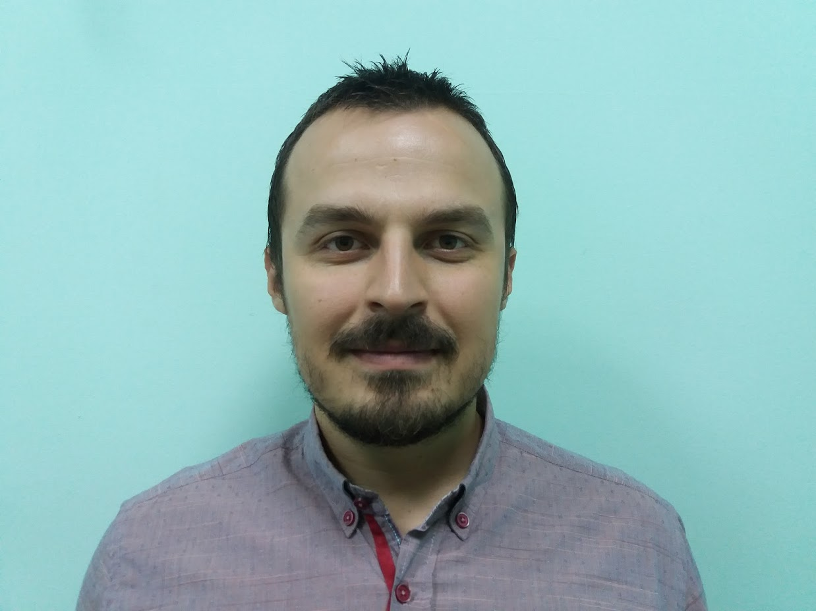
SLOBODAN MILUTINOVIĆ
Datum rođenja: 24.03.1989. godine
Adresa: Sestara Strain 3, Beograd
E – mail: milutinovic.slobodan.adv@gmail.com
Mobilni telefon: 064/9614721

OBRAZOVANJE

Fakultet (VII 1 stepen)
Naziv fakulteta: Pravni fakultet univerziteta u Prištini
Smer: Opšti
Mesto: Kosovska Mitrovica
Upisao/završio: 2007/2013
Zvanje: Diplomirani pravnik

Pravosudni ispit položio u Beogradu u maju 2018. godine
Advokatski ispit položio u Beogradu u maju 2019.godine

Srednja škola: Gimnazija Kosovska Mitrovica
Smer: društveno – jezički
Mesto: Kosovska Mitrovica
Upisao/Završio: 2003/2007 godine

Ostalo:
- Završio osnovni modul na programu Škole evropske integracije u organizaciji Evropskog programa Srbije, Kosovske fondacije za otvoreno društvo i NGO Aktiv, koji obuhvata sledeće oblasti: Uvod u institucije, procedure i pravo Evropske Unije; Politika proširenja Evropske Unije, Ekonomija evropske unije, Posebne politike Evropske unije i osnove pisanja prijekata za EU fondove.
- Završio modul o “demokratskom partnerstvu za socijalne promene u školama, visokoškolskim ustanovama i zajednici” u sklopu projekta organizovanog od strane Saveta Evrope.

RADNO ISKUSTVO:

- sekretar u ustanovi za predškolsko vaspitanje i obrazovanje “Lane” Zvečan, od septembra 2013. godine do februara 2019. godine. Na radnom mestu sekretara obavljao sam poslove izrade opštih i pojedinačnih pravnih akata ustanove, starao se o zakonitom radu ustanove, izrada svih vrsti ugovora, obavljanje pravnih poslova oko upisa dece, pravnih poslova u vezi sa javnim nabavkama, pružanja stručne pomoći u vezi sa izborom organa upravljanja u ustanovi.
- saradnik u advokatskoj kancelariji Aleksić sa saradnicima od februara 2019. godine do jula 2019. godine – na radnom mestu saradnika u advokatskoj kancelariji, obavljao poslove: pružanje pravne pomoći, pisanje podneska, pravnih saveta i mišljenja prevoshodno iz oblasti radnog prava.

OSTALE SPOSOBNOSTI

Rad na računaru
- Programski paketi: MS office, aktivno korišćenje interneta i e-mail komunikacije
Strani jezici:
- Engleski – napredni nivo (C1-C2)
- Italijanski – početni nivo (A1)
Lične osobine:
- Komunikativnost, profesionalnost, odgovornost, posvećenost poslu, upornost, savesnost.

Posedujem vozačku dozvolu B kategorije i aktivan sam vozač.

